Инновационный педагогический опыт Коптяевой Татьяны Александровны,
воспитателя
МБДОУ «Инсарский детский сад «Светлячок» комбинированного вида»
Введение.
Тема: «Использование здоровьесберегающих технологий в изобразительной деятельности детей дошкольного возраста» Сведения об авторе: Коптяева Татьяна Александровна, воспитатель.
Образование: высшее педагогическое; МГПИ им. М. Е. Евсевьева, 2012 год, квалификация Организатор-методист дошкольного образования, по специальности «Педагогика и методика дошкольного образования» Педагогический стаж (общий - 28 лет, в данной организации - 15 лет). Повышение квалификации: 2022г. ГБУ ДПО РМ «ЦНППМ «Педагог 13.ру»
Актуальность опыта.
Забота о здоровье детей – важнейшая задача всего общества.
Одним из условий полноценного развития детей дошкольного возраста является высокий уровень здоровья, его психофизическое и психологическое состояние. В настоящее время в связи со сложившейся экологической ситуацией, неблагоприятными наследственными факторами наблюдается тенденция к увеличению числа детей дошкольного возраста, имеющих отклонения в состоянии здоровья.
Кроме того, по данным медицинской статистики, количество дошкольников с хроническими заболеваниями увеличивается с каждым годом. В школу поступает только несколько процентов абсолютно здоровых первоклассников. В последние годы, к сожалению, отмечается и увеличение количества детей, имеющих нарушение речи. В век развития телевидения и компьютеризации дети меньше общаются с взрослыми и сверстниками. Да и многие родители предпочитают, чтобы дети сидели за компьютерными играми, смотрели мультфильмы, лишь бы не отвлекали.
Отмечена повышенная детская утомляемость во время занятий, дети с трудом сосредотачиваются, быстро становятся вялыми и раздражительными; часто болеют простудными заболеваниями, имеют нарушения осанки.
Поэтому возникает проблема здоровьесбережения.
Требования к структуре основной образовательной программы дошкольного образования определяют как одну из важнейших задач: охрану и укрепление здоровья воспитанников через интеграцию образовательных областей, создание условий безопасной образовательной среды, осуществление комплекса педагогической, профилактической и оздоровительной работы.
Оздоровление детей в последнее время становится приоритетным направлением в моей работе. Здоровый малыш – это радость, счастье, благополучие не только семьи, но и всего общества. Чтобы помочь родителям сохранить здоровье своего ребёнка, я стараюсь решать задачи психофизического развития ребёнка, подготовки его к школе, широко использую здоровьесберегающие технологии в изобразительной деятельности. В этом и заключается актуальность темы: выявление творческих способностей у детей и правильное их развитие с использованием здоровьесберегающих технологий. И решается она с учетом возраста детей, психофизического развития, условий воспитания и других факторов.
Я считаю, что изобразительная деятельность выступает, как ведущий способ эстетического воспитания и развития детей дошкольного возраста. В художественном развитии дошкольников центральной является способность к восприятию художественного произведения и самостоятельному созданию нового образа (в рисунке, лепке, аппликации), который отличается оригинальностью, вариантностью, гибкостью, подвижностью.
Основная идея опыта.
Укрепление здоровья и развитие творческих способностей детей дошкольного возраста будет более эффективным при систематическом использовании в изобразительной деятельности здоровьесберегающих технологий.
Теоретическая база опыта.
На современном этапе развития образования существует несколько концепций физического развития детей дошкольного возраста. В основе философии той или иной программы лежит определенный взгляд авторов на ребенка, на закономерности его развития, а, следовательно, и на создание условий, которые способствуют становлению личности, оберегают его самобытность и раскрывают творческий потенциал каждого воспитанника.
Развитие двигательной активности детей должно протекать в форме их приобщения к физической культуре как естественной составляющей общечеловеческой культуры в собственном смысле слова.
Н.А. Ноткина, Т.И.Бабаева в программе «Детство» осуществляют задачи укрепления физического и психического здоровья ребенка, формирование основ двигательной и гигиенической культуры является базой для реализации программы. В программе предусмотрено формирование представлений о здоровом образе жизни, о важности гигиенической и двигательной культуры, о здоровье и средствах его укрепления, о функционировании организма и правилах заботы о нем, о правилах безопасного поведения и разумных действиях в непредвиденных ситуациях, о способах оказания элементарной помощи и самопомощи. В соответствии с содержанием программы старшие дошкольники смогут активно приобщаться к нормам здорового образа жизни.
Общая цель программно-методического материала состоит в формировании двигательной сферы и создании психолого-педагогических условий развития здоровья детей на основе их творческой активности.
Итак, анализ содержания программы позволяет сделать выводы о том, что, проблема сохранения здоровья детей признается приоритетной и ей уделяется первостепенное значение. Программа предлагает быть активными в работе.
Тщательно изучила методическую литературу: «Художественное творчество и ребенок» п/р Н.А. Ветлугиной, «Воображение и творчество в детском возрасте» Л.С. Выготский, «Изобразительная деятельность в детском саду» Т.С. Комарова, «Развивайте у дошкольников творчество» Т.Г. Казакова, «Изобразительная деятельность и художественное развитие дошкольников» Т.Г. Казакова, «Воспитание и развитие дошкольника» Л.В. Васильченко, «Развитие дошкольника в изобразительной деятельности» Г.Г. Григорьева, «Преемственность в формировании художественного творчества детей» Т.С. Комарова, О.Ю. Зырянова, «Изобразительная деятельность в детском саду» Н.П. Сакулина, Т.С. Комарова. В своей работе я опираюсь на программу «Детство» и авторов этих трудов. Они придавали большое значение развитию художественно-творческих способностей детей, рассматривали специфику организации занятий по изобразительной деятельности, с учётом сохранения и укрепления здоровья детей.
Новизна
Новизна опыта заключается в реализации инновационных здоровьесберегающих технологий в изобразительной деятельности детей дошкольного возраста.
Технология опыта.
Цель моего опыта заключается в укреплении и сохранении здоровья детей, с использованием здоровьесберегающих технологий на основе их творческой активности.
Перед собой я поставила ряд задач: - определить здоровьесберегающие технологии в работе с детьми дошкольного возраста; - изучить современные подходы к проблемам художесвенного-эстетического развития дошкольников с использованием здоровьесберегающих технологий; - выявить особенности проведения занятий с детьми в целях сбережения здоровья детей.
В процессе работы по данной проблеме разработаны:
- перспективный план по изобразительной деятельности во всех возрастных группах (по тематическим блокам);
- картотека игр и упражнений на развитие творческих способностей (познавательные игры, живые картинки, игры с цветом и красками, разминка для рук, чудесная мастерская, фантазеры, игры с рисунками, игры-сказки);
- наглядно-методические пособия по темам «Пейзаж», «Натюрморт», «Портрет», «Скульптура», «Архитектура», «Бумажная пластика», «Декоративно-прикладное искусство», «Аппликация» ( с использованием загадок, художественного слова, игр, детских работ, методических рекомендаций и конспектов непосредственно образовательной деятельности).
Многие годы моей приоритетной работой является изобразительная деятельность. Обучение рисованию, лепке, аппликации, способствует умственному, нравственному, эстетическому и физическому воспитанию дошкольников. Дети с огромным желанием лепят, рисуют, а также выполняют аппликационные работы. С самого раннего возраста дети пытаются отразить свои впечатления об окружающем мире в своем изобразительном творчестве через визуальные ощущения. Малыши рисуют тем, что может оставить видимый след. При этом дети не только отражают, что они видят и чувствуют, а еще и знакомятся с разными по свойствам и качествам материалами, предметами.
Старшие дошкольники уже осмысленно изыскивают новые приемы отражения окружающей действительности в собственном художественном творчестве. В этот момент, я делаю работу целенаправленной. В процессе работы над рисунком, лепкой, аппликацией, у детей формируем такие важные для умственного развития мыслительные процессы, как анализ и синтез, сравнение, конкретизация. В связи с недостаточным развитием образной речи, дети глубоко проявляют свои чувства и представления об увиденном в своем художественном творчестве, чем словами. Вот почему, по мнению ученых, рисовать, лепить ребенку так же необходимо, как и разговаривать.
В последнее время появилась потребность в здоровьесберегающих технологиях в дошкольном образовании. Под этим сложным названием скрывается система, которая позволяет в период обучения ребенка в дошкольном учреждении не только получать нужные знания, но и сохранять и даже укреплять свое здоровье. Только здоровый ребенок с удовольствием включается во все виды деятельности, он жизнерадостен, оптимистичен, открыт в общении со сверстниками и педагогами. Это залог успешного развития всех сфер личности, всех её свойств и качеств, раскрываются способности ребенка.
Главная цель здоровьесберегающих технологий – правильное, последовательное и гармоничное обучение детей, без ущерба для их здоровья. Не секрет, что именно в дошкольный период, у детей закладывается понятие здорового образа жизни и формируется их представление о нем. Здоровьесберегающие технологии, это та палочка- выручалочка, которая помогает и малышам и нам воспитателям, чтоб учение было в радость. В процессе занятий, по изобразительной деятельности, по мере того, как дошколята начинают уставать, я предлагаю им увлекательную физическую паузу. Можно попрыгать, присесть, потопать, похлопать, поиграть.
В зависимости от того, чем занимались дети, предлагаю им размяться или сделать гимнастику для глаз. Большинство гимнастик для глаз детей предусматривают движение глазного яблока во всех направлениях. То же можно сказать и о дыхательной гимнастике. Несколько минут контроля правильного дыхания непосед, и они снова бодры, полны сил и готовы к новым знаниям. Кровь обогащается кислородом, а воспринимают информацию после такой гимнастики дети куда охотнее и эффективнее. А главное, после такой разминки усталость как рукой снимет.
Конечно, детям нужно уметь расслабляться. Широко использую в процессе занятий по изобразительной деятельности классическую музыку, аудиозапись звуков природы. Она – один из методов, который укрепляет здоровье детей, доставляет детям удовольствие, способствует развитию творчества, фантазии. Мелодия повышает интерес к окружающему миру, способствует развитию культуры ребенка. Широко использую мелодии в изобразительной деятельности, чтобы помочь ребенку успокоиться и расслабиться. Так, прослушав запись со звуками природы, прошу его закрыть глаза и представить себя в лесу, на берегу моря, в саду или любом другом месте, которое вызывает у него положительные эмоции. (Приложение 1). Дети вслушиваются в звуки природы и погружаются в них. Все этоспособствует развитию у ребенка воображения,чувства прекрасного,помогает им высказывать своё отношение к героям с помощью выразительны средств. Каждый ребенок хочет творить. На своих занятиях я стараюсь пробуждать заложенное творческое начало, учить трудиться, помогаю ребенку понять и найти себя для радостной, счастливой и наполненной жизни, сделать первые шаги в творчество. (Приложение 2).
Итак, практическая значимость данной проблемы заключается в том, что используя здоровьесберегающие технологии прививать детям навыки и умения в творческой деятельности, воспитывать самостоятельность, активность в применении этих знаний и умении, формировать мышление, целенаправленность.
Результативность опыта.
Проведена диагностика уровня художественно-творческого развития детей дошкольного возраста в изобразительной деятельности. Для анализа процесса и результата детской художественной деятельности использовалась система показателей художественно-творческого развития детей дошкольного возраста (методика Казаковой Т. Г., Лыкова И. А.)
Отмечена положительная динамика.
Уровень художественно-творческого развития детей дошкольного возраста

Уровни % | 2018-2019 | 2019-2020 | 2020-2021 | 2021-2022
низкий | 40% | 25% | 18% | 14%
средний | 54% | 59% | 44% | 40%
высокий | 6% | 16% | 38% | 46%
Количество детей с высоким уровнем художественно-творческого развития увеличилось на 40%, а с низким уменьшилось на 26%.
Таким образом, используя здоровьесберегающие технологии, можно добиться снижения уровня заболеваемости, повысить посещаемость детей, повысить умственную и физическую работоспособность детей на протяжении всего занятия, достичь положительных результатов в воспитании здорового ребенка, формировании стойкой мотивации на здоровый образ жизни.
Положительным результатом в своей работе считаю участие детей в конкурсах. Достижения детей:
Муниципальный уровень - Грамота. «Художественно-изобразительное творчество» по пожарной безопасности «Неопалимая купина» I – III место; «Символ года» I место. Международный уровень - Диплом победителя «Творческая мастерская» I место.
Проведенная работа показала, что эмоции, вызванные изобразительным искусством, способны творить чудеса. Они приобщают детей к высоким духовным ценностям.
В целях обмена опытом я выступала на педагогическом совете с докладом на тему: «Здоровьсберегающие технологии, используемые в развитие творческих способностей детей».
Данный педагогический опыт может быть адресован воспитателям ДОУ.

Список литературы.

1. Л.В. Гаврючина. Здоровьесберегающие технологии в ДОУ Методическое пособие. М.: ТЦ Сфера, 2008;
2. Г.Н. Давыдова. Нетрадиционные техники рисования в детском саду. М., 2007;
3. Г.Н. Давыдова. Детский дизайн. Пластилинография. М., 2006;
4. В.Т. Кудрявцев, Б.Б. Егоров. Развивающая педагогика оздоровления. М., 2000;
5. Е. И Подольская. Формы оздоровления детей 4 -7 лет. Издательство «Учитель» 2008год;
6. Н.И. Крылова. Здоровьесберегающее пространство в ДОУ. Издательство «Учитель» 2008год;
7. Т.Г. Карепова. Формирование здорового образа жизни у дошкольников. Издательство «Учитель» 2009год.
8. Е.В. Лопуга, О.В. Кириченко, Н.Б. Шулепова. Модернизация процесса формирования, сохранения и укрепления здоровья детей. Барнаул, 2007;
9. И.А. Лыкова. Программа художественного воспитания, обучения и развития детей 2-7 лет «Цветные ладошки». М., 2007;
10. Р.Г. Казакова. Рисование с детьми дошкольного возраста. Нетрадиционные техники, планирование, конспекты занятий. М., 2006;
11. Е. И Подольская. Формы оздоровления детей 4 -7 лет. Издательство «Учитель» 2008год;

Приложение 1

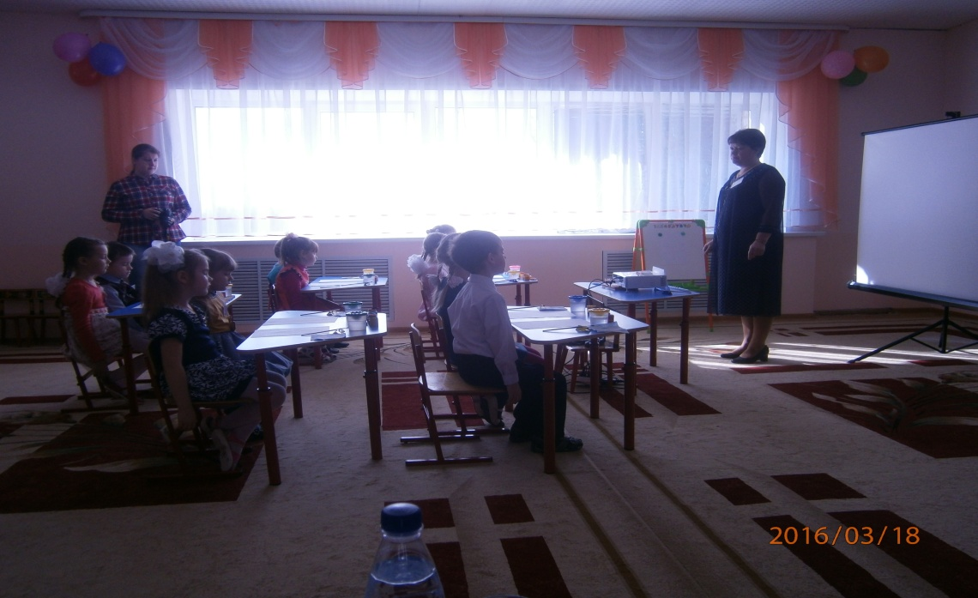

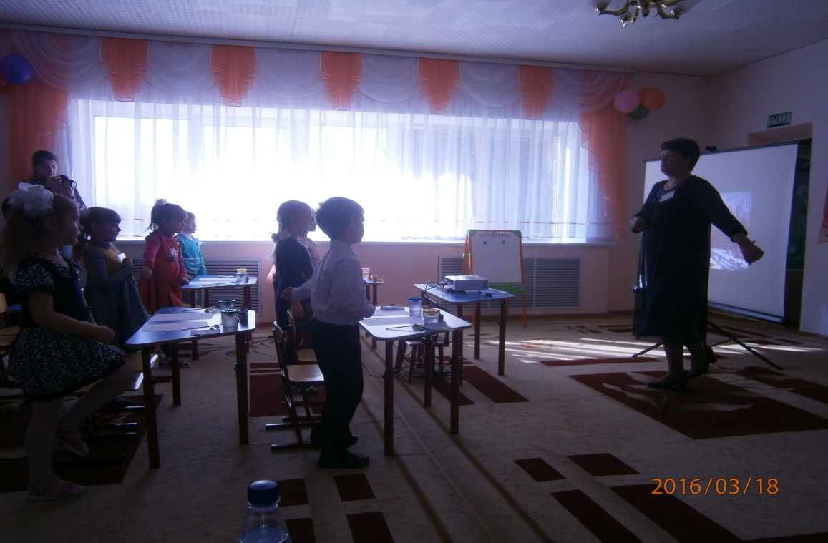

Приложение 2

КОНСПЕКТ ИНТЕГРИРОВАННОГО ЗАНЯТИЯ С ИСПОЛЬЗОВАНИЕМ ЗДОРОВЬЕСБЕРЕГАЮЩИХ
ТЕХНОЛОГИЙ
(подготовительная группа) Тема: «Весна в лесу»
Цель: вызвать у детей эмоциональный отклик, способствовать передачи в рисунке радостного настроения, связанного с приходом весны. Интеграция образовательных областей: «Познавательное развитие», Речевое развитие», Художественно-эстетическое развитие», «Физическое развитие»
Образовательные задачи: Образовательная область «Познавательное развитие»: закрепить знания детей о весне, ее признаках, особенностях, уметь понимать приметы весны; воспитывать интерес и любовь к природе. Образовательная область «Художественно-эстетическое развитие»: формировать умение располагать изображение в пространстве на листе бумаги; закреплять умение подбирать красивые цветовые сочетания; развивать образное мышление, восприятие, воображение, формировать чувство цвета, творческие способности. Образовательная область «Речевое развитие»: способствовать дальнейшему развитию связной речи детей; активизировать словарь детей во время беседы; работать над дыханием, дикцией, интонационной выразительностью, учить четко и правильно произносить звуки [ш],[ у].
Образовательная область «Физическое развитие»: развитие общей, мелкой моторики, мимики лица, координации движений, снижать мышечное и эмоциональное напряжение.
Предварительная работа: беседы о весне; слушание музыки о весне; рассматривание иллюстраций и фотографий с изображением природы; рисование на занятиях по изобразительной деятельности и самостоятельной художественной деятельности различных деревьев.
Материалы и оборудование: весенняя картина, гуашь, кисти, бумага, баночки с водой.
Ход занятия I. Вводная часть.
Воспитатель. Ребята, вы согласны, что каждый день лучше начинать с хорошим настроением. А чтобы настроение у нас было хорошим и веселым, давайте возьмемся за руки, встанем в круг, закроем глаза, передадим друг другу ту искорку тепла и любви, что живет в вашем сердце. Почувствуйте, как по вашим рукам из ладошки в ладошку приходит доброта. Откройте глаза, как стало вокруг ярко и красиво, и у всех радостное настроение. Когда я шла к вам в детский сад, у меня было хорошее настроение, почему? А потому что: Небо ярко засинело, Землю солнышко пригрело, Из-за гор, из-за морей, Мчатся стаи журавлей, Ручейки в лесу поют и подснежники цветут. Пробудились ото сна, Это к нам пришла…(Весна) 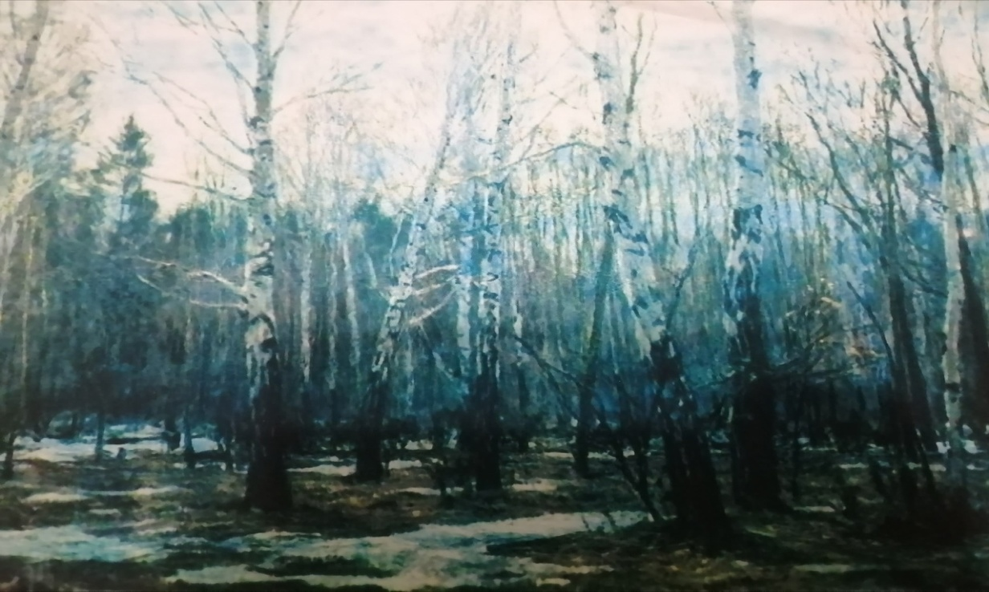
II. Основная часть
1.Беседа по картине Воспитатель. Ребята, мне хотелось поделиться с вами своим весенним настроением. Я хочу рассмотреть с вами вот такую картину. Рассмотрите внимательно. Вам нравится картина? Какое время года изображено на картине? Почему вы так решили? Что происходит с природой весной? А я даже слышу, как запели птицы, радуясь весеннему солнышку, а вы слышите? (Включается фонограмма с птичьим пением). Воспитатель. Как художник изобразил деревья? Ребята, давайте представим, что мы тоже с вами стали деревьями, которые рады приходу весны. Физкультминутка «Станем мы деревьями» Станем мы деревьями шагают вместе Сильными, большими Ноги - это корни, ноги на ширине плеч, руки на поясе Их расставим шире, Чтоб держали дерево, кулак на кулак Падать не давали, Из глубин подземных Воду доставали, наклонились, ладошки чашечкой Наше тело - прочный ствол. Разогнуться , ладонями по телу сверху вниз Он чуть- чуть качается покачивания И своей верхушкой, в небо упирается. Воспитатель. Что происходит весной с деревьями? Дети отвечают. Набухают почки, появляются листочки. Воспитатель. Правильно, ребята, весной солнце ласково смеётся, звонко бегут ручьи, сугробы тают. Все радуются солнышку. А ещё воздух становится чистым, свежим. 2.Дыхательное упражнение Воспитатель. Давайте сделаем один медленный вздох носом, чувствуем, как свежий воздух наполняет наши легкие, а затем делаем медленный выдох. Повторим ещё раз. А как шумят деревья в лесу ш -ш - ш. А теперь подул легкий ветерок у-у-у. Какого цвета воздух на картине? Да, ребята, когда смотришь на эту картину, даже дышится легко. Художник сумел передать свежесть и прохладу весеннего воздуха. Как можно назвать картину? Ответы детей… 3.Практическая часть. Воспитатель. Ребята, я считаю, что рассматривая картину, мы совершили небольшую прогулку по весеннему лесу. Что мы делали? Дети отвечают: послушали пение птиц, превратились в деревья, почувствовали прикосновения легкого весеннего ветерка. Воспитатель. Я предлагаю вам передать свои впечатления от прогулки на листах бумаги. Итак, мы с вами говорили о весне, деревьях, на них появляются почки, из них вырастают листья. Сейчас мы будем рисовать волшебное дерево, а чтобы его нарисовать, давайте его сначала представим. 4.Упражнение с элементами релаксации
Воспитатель. Удобно расположитесь на стульях, руки опустите вниз, пусть они свободно свисают. Закройте глаза и послушайте свое дыхание: вдох-выдох….Хорошо, теперь представь, что ты на красивой лесной поляне. Ты видишь несколько разных деревьев…И вот начинаешь , ты начинаешь присматриваться к ним… Одно из них тебе понравилось больше всех. Ты идешь к этому дереву…Ты трогаешь ладонью его кору… Теперь , ты подходишь к нему в плотную… Нежно обнимаешь его…Ты чувствуешь, как бегут соки по стволу… Ты ощущаешь, что дерево почувствовало тебя, и направило к себе всю свою энергию… Ты наполнен силой дерева… Почувствуй эту силу… насладись ей… Ты благодарно гладишь дерево по коре… Теперь это дерево твоё… Попрощайся с ним. Ты еще придешь к нему. А сейчас открой глаза. Каждый из нас представил своё дерево. Сейчас вам надо его нарисовать. Вы можете использовать краски любого цвета. Для рисования веток и ствола можете использовать несколько цветов. Не забывайте, что вы рисуете свое волшебное дерево. Творческая работа детей. Звучит спокойная музыка. III. Заключительная часть Анализ готовых работ. Оформление выставки.
Воспитатель. Ребята, вам понравилось рисовать волшебное дерево? Сейчас разложим наши рисунки на ковре, сделаем из них красивую поляну. Деревья выстроились в хоровод. Они получились у нас волшебными, значит, мы можем загадать желание. Посмотрите в окно, на небе светит солнце, пожелаем, чтобы всю весну оно нас радовало и согревало.
Воспитатель. Встанем в круг, возьмемся за руки и улыбнемся друг другу. Дети образуют маленький кружок, сжимают руки в кулачки. Затем они ставят свои кулачки в единый «столбик» и громко произносят: « Всем-всем, до свидания!»

